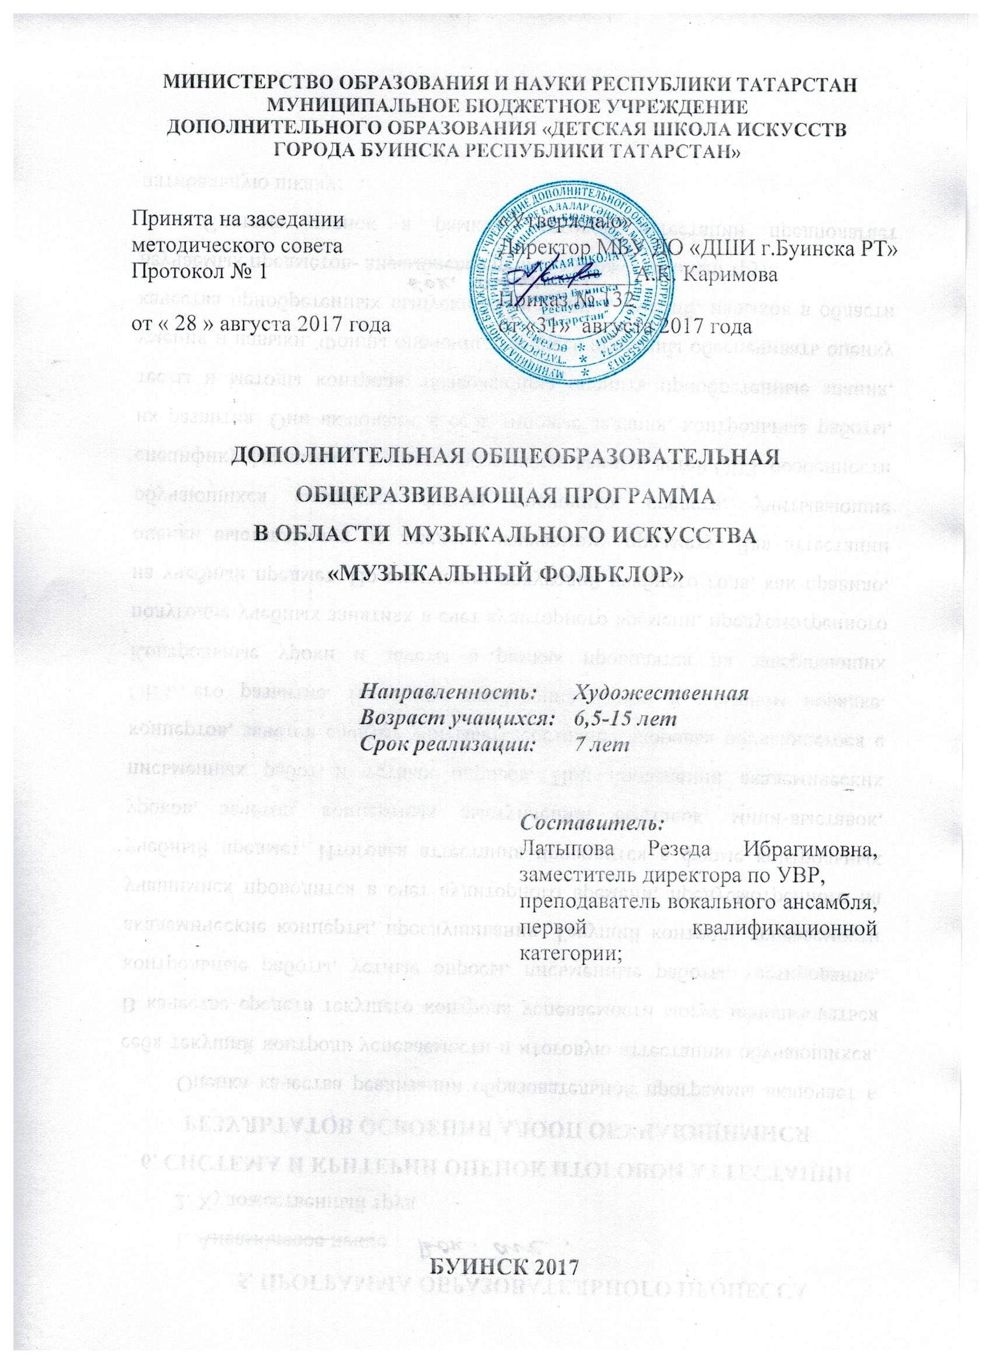

ОГЛАВЛЕНИЕ

1. | Пояснительная записка .................................................................  - Характеристика учебного предмета, его место и роль в образовательном процессе;  - Нормативно-правовое обеспечение программы;  - Актуальность программы;  - Срок реализации учебного предмета;  - Основные формы работы;  - Цель и задачи учебного предмета;  - Отличительные особенности;  - Адресат;  - Нормативный срок реализации программы;  - Требования к уровню содержания дисциплины.
2. | Планируемые результаты освоения обучающимися образовательной программы ........................................................
3. | Учебный план ................................................................................
4. | График образовательного процесса ............................................
5. | Программы учебных предметов ..................................................
6. | Система и критерии оценок промежуточной и итоговой аттестации результатов освоения образовательной программы обучающимися ..........................................................
7. | Программа творческой, методической и культурно-просветительской деятельности образовательного учреждения ....................................................................................

- ПОЯСНИТЕЛЬНАЯ ЗАПИСКА
Фольклор – источник знаний о действительности, о человеке и средство формирования важнейших народных понятий о добре и зле, средство познания родного языка, родной речи через лучшие образцы народной песни. Фольклор формирует национальное мировоззрение, учит ребенка видеть мир глазами своего народа.
Трудно выделить какую либо сферу жизни человека, которая не была бы в большей или меньшей степени связанная с фольклором и традиционной культурой.
Использование в учебно-воспитательном процессе комплексного изучения музыкального фольклора продиктовано острой необходимостью, обусловленной существующим положением в современном мире и стоящими перед образовательным учреждением задачами нравственного, физического, художественно-эстетического и эмоционального развития личности
Программа «Музыкальный фольклор» направлена на получение учащимися специальных знаний о многообразных исполнительских формах бытования народного творчества и принципах его воспроизведения.
Предлагаемая программа ориентирована на изучение, практическое освоение песенно-музыкального, танцевального и обрядового фольклора.
Программа по данному предмету является частью комплекса предметов общеобразовательной программы в области музыкального искусства «Музыкальный фольклор» и находится в непосредственной связи с такими предметами как: «Вокально-фольклорный ансамбль», «Инструментальный ансамбль», «Народное музыкальное творчество», «Прикладное творчество», «Музыкальный инструмент», «Сольфеджио».
Дополнительная общеразвивающая программа в области музыкального искусства «Музыкальный фольклор» разработана на основе «Рекомендаций по организации образовательной и методической деятельности при реализации общеразвивающих программ в области искусств в детских школах искусств по видам искусств» (письмо Министерства культуры Российской Федерации от 21 ноября 2013 года №191-01-39/06-ru) и устанавливает требования минимуму содержания, структуре и условиям реализации данной программы.
Программа системно и последовательно подходит к изучению народной культуры, охватывая фольклор во всём многообразии его форм и проявлений, учитывая при этом возрастные особенности обучающихся и уровень их подготовки.
Программа основывается на принципе вариативности для различных возрастных категорий детей и молодежи, обеспечивает развитие творческих способностей подрастающего поколения, формирование устойчивого интереса к творческой деятельности.
Цель программы - воспитание разносторонней и эстетически развитой личности, вовлеченной в широкий культурный контекст и активно участвующей в социокультурных процессах, а также в выявлении и развитии творческих способностей ребенка и обеспечения основы для формирования социально адаптированной, интеллектуально и духовно реализованной личности.
Задачи:
- формирование эстетических взглядов, нравственных установок;
- формирование начальных базовых знаний, умений и навыков вокально-хорового пения, позволяющих исполнять народные и фольклорные песни;
- формирование знаний основ музыкальной грамоты, основных средств выразительности, используемых в народном творчестве, наиболее употребляемой музыкальной терминологии;
- воспитание активного слушателя, зрителя, участника творческой самодеятельности;
- создание условий для художественного образования, эстетического воспитания, духовно-нравственного развития детей.

